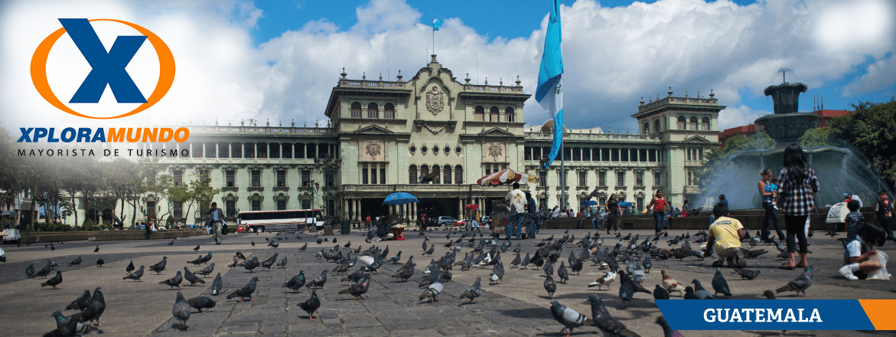

LA RUTA MAYA 2020
11 Días / 10 Noches
OPERA TODOS LOS MARTES O VIERNES
NO OPERA PARA EPOCA DE SEMANA SANTA Y FIN DE AÑO

ITINERARIO:

Día 1. Viernes o Martes
Ciudad de Guatemala/ Antigua Guatemala.
Recibimiento en el aeropuerto internacional La Aurora y traslado hacia la ciudad de Antigua Guatemala. Alojamiento.

Día 2. Sábado o Miércoles
Antigua Guatemala.
Desayuno. Los pasajeros abordaran el bus en el hotel a la hora indicada, luego iniciaran su recorrido por la ciudad para conocer las Iglesias de La Merced y San Francisco, la fábrica de Jade, Pueblos cercanos como Ciudad Vieja, San Antonio Aguas Calientes y San Felipe. Traslado al hotel. Alojamiento.

Día 3. Domingo o Jueves
Antigua Guatemala – Chichicastenango – Panajachel (Lago de Atitlán)
Desayuno. Los pasajeros abordaran el bus a la hora indicada. Salida hacia Chichicastenango para visitar el mercado de artesanías y la Iglesia de Santo Tomás. Por la tarde traslado hacia Panajachel, conocido también como el Lago de Atitlán. Alojamiento

Día 4. Lunes o Viernes
Panajachel – Santiago Atitlán – Ciudad de Guatemala
Desayuno. Los pasajeros serán trasladados al muelle donde abordaran la lancha (pública) donde iniciaran una travesía por el lago hasta llegar a Santiago Atitlan, pueblo Zutuhil, famoso por sus artesanías y trajes típicos de vivos colores. Por la tarde traslado hacia Ciudad de Guatemala. Alojamiento.

Día 5. Martes o Sábado
Ciudad de Guatemala – Tikal – Flores (Petén)
No Incluye desayuno. A las 04:00am traslado de los pasajeros del hotel al aeropuerto Internacional donde abordaran el vuelo hacia Flores. (Boleto aéreo Incluido). Recibimiento en el aeropuerto de Flores y traslado al sitio arqueológico de Tikal. Visita de la ciudad maya de Tikal, sin duda el mejor exponente de la cultura maya clásica. Este parque cuenta con 576 kilómetros cuadrados, ofreciendo una combinación de edificaciones monumentales, rodeados por abundante vegetación y vida silvestre. Es muy común poder ver tucanes, ocelotes, pequeños animales como el mono araña, mono aullador y pizote entre otros. Se pueden escalar estructuras como el templo IV, el edificio prehispánico más grande de América (69 metros o 230 pies de altura). El almuerzo campestre será servido dentro del parque (No incluye bebidas). Al finalizar regreso al hotel en Flores y alojamiento.

Día 6. Miércoles o Domingo
Flores (Petén) -Yaxchilán-Palenque
Desayuno. Los pasajeros abordaran el bus en el hotel a la hora indicada, luego traslado en dirección al río Usumacinta donde se tomará una lancha para el cruce de la frontera mexicana y traslado al centro arqueológico de Yaxchilan (Piedras Verdes en maya) es una ciudad de la civilización maya que se localiza en el río Usumacinta, en el actual estado de Chiapas, México. Yaxchilán es reconocida por la gran cantidad de esculturas de calidad halladas en el sitio. Visita y Box Lunch. Continuación hacia Palenque con llegada a media tarde. Alojamiento. (No Incluye el paso migratorio a México de U$ 25.00 dólares).

Día 7. Jueves o Lunes
Palenque-Campeche
Desayuno. Visita del centro arqueológico, Es uno de los sitios más impresionantes de esta cultura. En comparación con otras ciudades mayas, se la considera de tamaño mediano: menor que Tikal o Copán, destaca por su acervo arquitectónico y escultórico. Tras la visita continuación a Campeche. Alojamiento.

Día 8. Viernes o Martes
Campeche-Uxmal-Mérida
Desayuno. Salida de Campeche y visita de Uxmal, es una antigua ciudad maya del periodo clásico. En la actualidad es uno de los más importantes yacimientos arqueológicos de la cultura maya, junto con los de Chichén Itzá y Tikal. Se ubica en la llamada zona Puuc y es la ciudad más representativa de este estilo arquitectónico. A media tarde llegada a Mérida, capital del estado de Yucatán. Alojamiento

Día 9. Sábado o Miércoles
Mérida-Chichén Itzá-Cancún
Desayuno. Salida con dirección a Chichén Itzá, es uno de los principales sitios arqueológicos de Yucatán, México, vestigio excepcional de una de las civilizaciones prehispánicas más importantes: la maya. Con Almuerzo Incluido (sin bebidas). Tras la visita continuación hacia Cancún. Alojamiento

Día 10. Domingo o Jueves
Cancún Día libre
Desayuno. Día Libre para disfrutar de la playa. Alojamiento

Día 11. Lunes o Viernes
Cancún-Aeropuerto
Desayuno. Traslado del hotel al aeropuerto de Cancún (No incluye el impuesto de salida de Cancún que es de U$ 46.00 por persona)
Fin de nuestros servicios.

CIUDAD / HOTEL | CATEGORIA 5* | CATEGORIA 4* | CATEGORIA 3*
Antigua Guatemala | Camino Real Antigua | Soleil Antigua | N /A
Lago de Atitlan | Hotel Atitlan | Porta del Lago | N /A
Peten | Camino Real Tikal | Casona del Lago | N /A
Palenque | Villas Mercedes | Nututun Palenque | N /A
Campeche | Don Gustavo | Ocean View Campeche | N/A
Merida | Presidente Intercontinental | Palacio Maya, Mérida | N/A
Cancun | Presidente Intercontinental | Krystal, Cancun | N/A

PRECIOS POR PERSONA EN US$.
CATEGORIA | SGL | DBL | TPL | CHL
CATEGORIA 5* | 4263 | 3159 | 2953 | 2048
CATEGORIA 4* | 3571 | 3012 | 2813 | 1962

APLICA PARA PAGO EN EFECTIVO, CHEQUE O TRANSFERENCIA
VIAJANDO MÍNIMO 2 PASAJEROS

INCLUYE:

- 2 Noches de alojamiento en Antigua Guatemala.
- 1 Noche de alojamiento en Panajachel. (Lago de Atitlan).
- 1 Noche de alojamiento en Ciudad de Guatemala.
- 1 Noche de alojamiento en Flores.
- 1 Noche de alojamiento en Palenque.
- 1 Noche de alojamiento en Campeche.
- 1 Noche de alojamiento en Mérida.
- 2 Noches de alojamiento en Cancún.
- 9 Desayunos americanos.
- Boleto aéreo con ruta C. Guatemala – Flores. Operado por TAG o Avianca
- Visita al parque Nacional de Tikal con almuerzo Incluido. (Bebidas no Incluidas).
- Guía especializado en todo el recorrido.
- Bus de turismo con aire acondicionado.
- Servicios en regular.
- Impuestos Ecuatorianos: IVA, ISD.
- Impuestos Hoteleros.

PROGRAMA NO INCLUYE:

- NO INCLUYE TICKETS AEREOS.
- Paso migratorio entre Guatemala y México US 25.00 dólares.
- Impuesto de salida de Cancún es de US 46.00 dólares.
- Comidas y bebidas no mencionadas en el Itinerario.
- Seguro de Viaje.

**Para nosotros es un placer servirle**

